Matériel secourisme
Pour l’organisation d’une formation de premiers secours

Matériel technique :
- 3 Mannequins (type Laerdal, Prestan, Yléa…) : 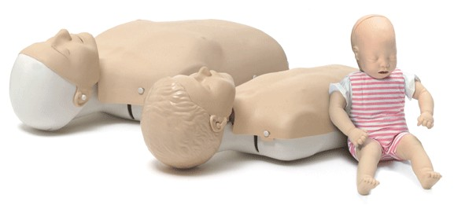
1 adulte (tronc ou entier),1 enfant (tronc ou entier),1 bébé.
Prévoir poumons de rechange pour chaque mannequin
désinfectant. (Attention aux allergies de contact possibles avec la chlorhexidine ; rincer avec de l’eau après le désinfectant.) ou prévoir des protections à mettre entre le mannequin et la bouche du stagiaire
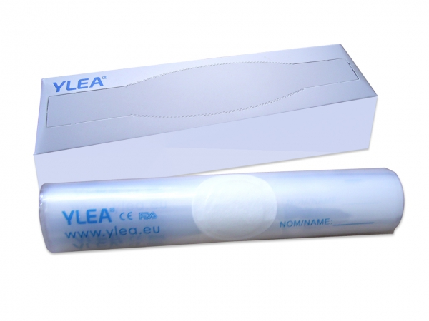
- Défibrillateur de démonstration (type Laerdal, Defifrance) +piles
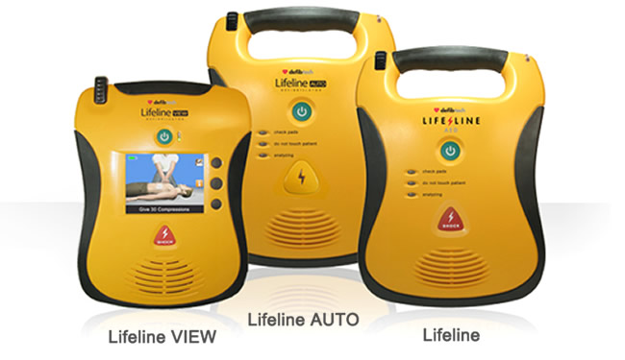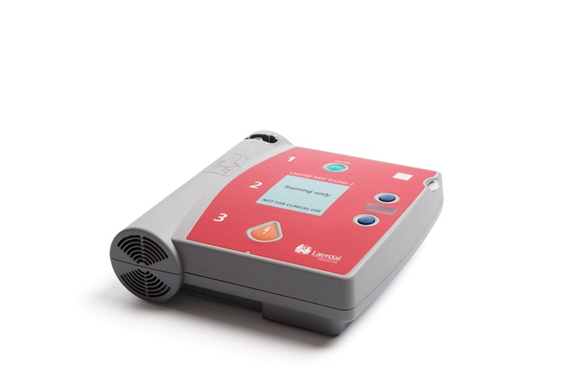

- Coupe de tête articulée
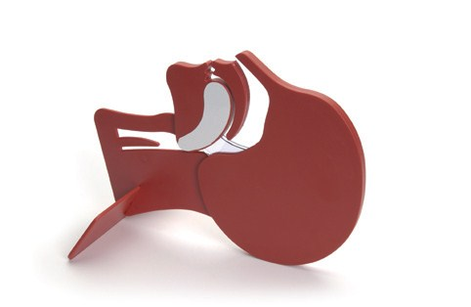
- Maquillage : sang liquide artificiel, pâte à modeler type naturo, fard rouge, fausses plaies en latex, éponge synthétique ronde, abaisse-langue, paquet d’essuie-tout et savon liquide . Attention que les produits soient hypoallergéniques ( ex de marque make up,Yléa…).
- 5 Couvertures usagées ou des tapis de sol pour les exercices au sol.
- Couverture de survie

Matériel pédagogique :

Rétroprojecteur + rallonge électrique+tableau blanc pour projeter+crayons effaçables+patafix+ruban adhésif rouge.
Ordinateur +vidéoprojecteur si support pédagogique type Powerpoint, DVD …(Prévoir support vidéo ou clef USB pour écouter signaux d’alerte).
Une salle assez vaste pour 10 personnes avec espace libre+sièges et tables ;un sol lavable (carrelage). De quoi faire le noir dans la salle pour projeter.
Un point d’eau à proximité.
Mallette pédagogique « Malaises » Iconegraphic.

Petit matériel nécessaire aux cas concrets :
Petit outillage neutralisé (perceuse, fer à repasser, bouilloire, couteau, prise électrique, …)
Gobelets et assiettes plastiques, bouteille d’eau vide + étiquette « alcool », boîte de médicaments neutralisé avec étiquette « médicaments » ou à fabriquer soi même.
Bandes de tissu pour montrer les pansements compressifs (bandes découpées dans un drap usagé)
Un drap usagé (brûlures).
Vaseline (pour maquillage brûlure).

La liste n’est pas exhaustive et est à compléter en fonction des cas concrets choisis.

